--------------------------------------------------- INSTRUCTIVO

--- A. Para: SUNTAK PROJECT MANAGEMENT, SOCIEDAD ANÓNIMA DE CAPITAL VARIABLE Y/O HENRIQUE TOMOHIRO TAKAYAMA SAITO.

--- B. Domicilio de entrega: AVENIDA PROLONGACIÓN PUERTA DEL SOL NÚMERO 209 (DOSCIENTOS NUEVE), COLONIA RESIDENCIAL DINASTÍA 3ER (TERCER) SECTOR, MONTERREY, NUEVO LEÓN, MÉXICO, CODIGO POSTAL 64639 (SESENTA Y CUATRO MIL SEISCIENTOS TREINTA Y NUEVE).

--- C. Objeto: LLEVAR A CABO UNA DILIGENCIA DE NOTIFICACIÓN A FIN DE ENTREGAR FORMALMENTE, MEDIANTE INSTRUCTIVO, UN DOCUMENTO FIRMADO EN ORIGINAL.

--- Por solicitud del Licenciado SANTIAGO EDUARDO MARTÍNEZ SILLER, en su carácter de Representante Legal de MAGNA ELECTRONICS SYSTEMS DE MÉXICO, SOCIEDAD ANÓNIMA DE CAPITAL VARIABLE, mediante el presente Instructivo, en este acto le hago entrega formal de un documento firmado en original y en los términos de los Artículos 6o (sexto) fracción V (quinta) de la Ley Federal de Correduría Pública vigente, Artículos 35 (treinta y cinco) y 36 (treinta y seis) de su Reglamento, y demás conducentes de dichos ordenamientos, mediante el presente Instructivo se le notifica formalmente lo indicado en dicho documento, insertando a continuación, como referencia, una reproducción del documento firmado en original antes mencionado:

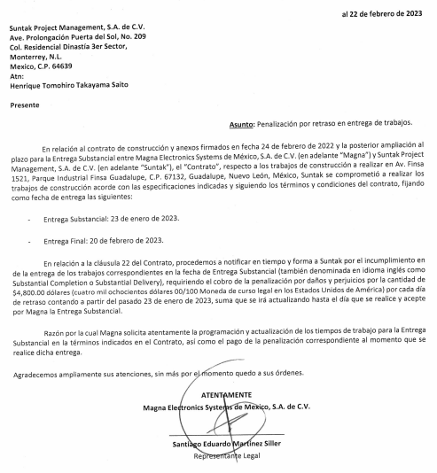

------------------------------------------ (FIN DE LA REPRODUCCIÓN)

--- En términos de lo dispuesto por el Artículo 36 (treinta y seis) del Reglamento de la Ley Federal de Correduría Pública, le informé a la persona con quien entendí la diligencia, sobre el derecho que tiene de manifestar las observaciones que estime convenientes, a lo cual manifestó lo siguiente:

--- En virtud de lo anterior, mediante el presente Instructivo, en este acto me permito notificarle a usted la información contenida en el documento antes mencionado, así como le hago entrega formal de al mismo, habiendo entendido la presente diligencia con:
__________________________________________________________________ siendo las _________________________ horas con _________________________________ minutos del día _________________________________ de Febrero de 2023 (dos mil veintitrés).

Firma: ______________________________, recibí documentos e Instructivo.
Relación con la persona a notificar: _____________________________________________.

--- Autorizo el presente instrumento en la fecha mencionada en el párrafo anterior. - DOY FE.

________________________________________________
LICENCIADO PATRICIO EUGENIO GALVÁN SALINAS
Corredor Público Número 1 (uno)
Plaza del Estado de Nuevo León
R.F.C. GASP740710PD2

